杭州师范大学 学工部
2025-2026 学年第 2 学期实践作业
《 大学生心理健康教育 》
任课教师： 吴婧

第（ 四 ）小组
考核内容：学习意义与时间管理 （成绩比例： 10% ）
操作指南：
- 小组交流前：每人制定一个适合自己的在校期间学习、生活的时间计划表并予以实践；
- 小组交流：（1）向小组成员展示自己的《一周时间计划表》；（2）每个成员介绍自己的计划表及实施情况；（3）其他成员给予积极反馈。
- 收集个人《一周时间计划表》，做好小组交流记录（要求：原始记录，即记录下每个人说了什么）。
评分标准：
序号 | 评分标准 | 分值
1 | 计划表清晰美观、时间分配合理 | 20分
2 | 表达真诚、具体 | 50分
3 | 成员之间相互反馈 | 30分
学生得分：
序号 | 学号 | 姓名 | 得分（100分） | 备注
1 | 2025210403020 | 杜梦雅
2 | 2025210403014 | 陈星宇
3 | 2025210403002 | 丁飞杨
4 | 2025210403030 | 彭晓玲
5 | 2025210403003 | 丁宇豪
6
注意：学院信息不需要改动，此处开课学院为学工部。
《学习意义与时间管理》小组交流记录
一、小组信息
- 组别：第 四 小组 组长： 陈星宇
- 小组成员：杜梦雅、丁飞杨、彭晓玲、丁宇豪、XXX
- 分工情况：
- 主持人：陈星宇
- 记录人：陈星宇

二、小组交流记录
交流时间：2026年 04 月 06 日 交流地点：A-113 交流时长：1小时
- 个人时间计划表（附上每个人的《一周时间安排表》，并备注上姓名）：
杜梦雅的《一周时间安排表》
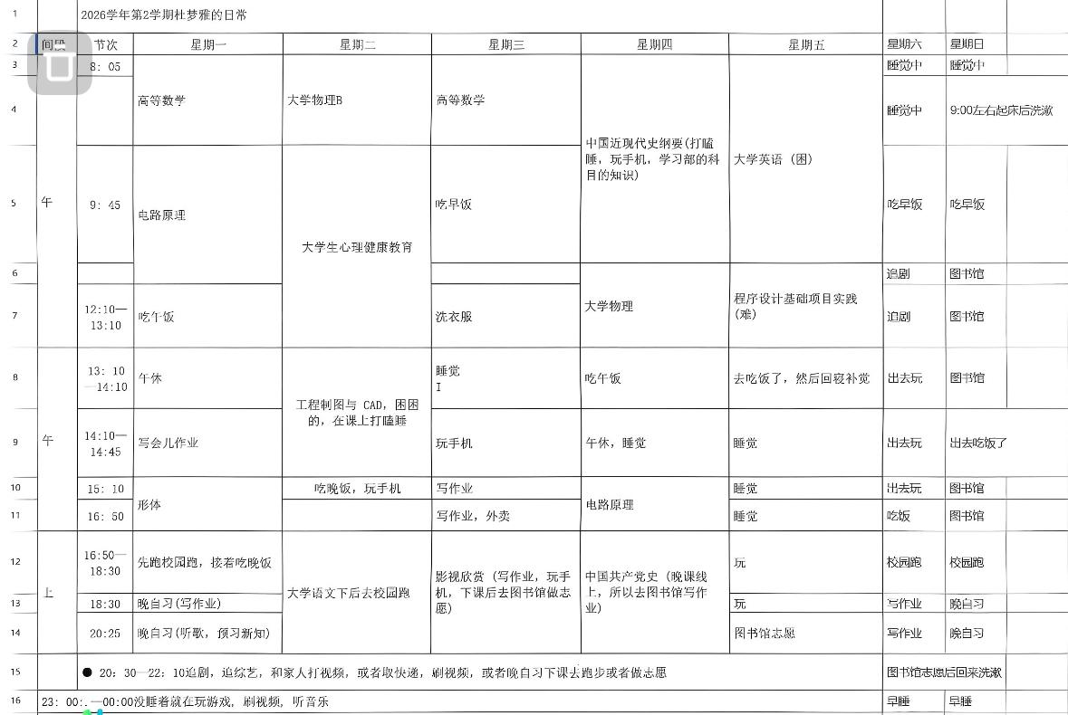
杜梦雅
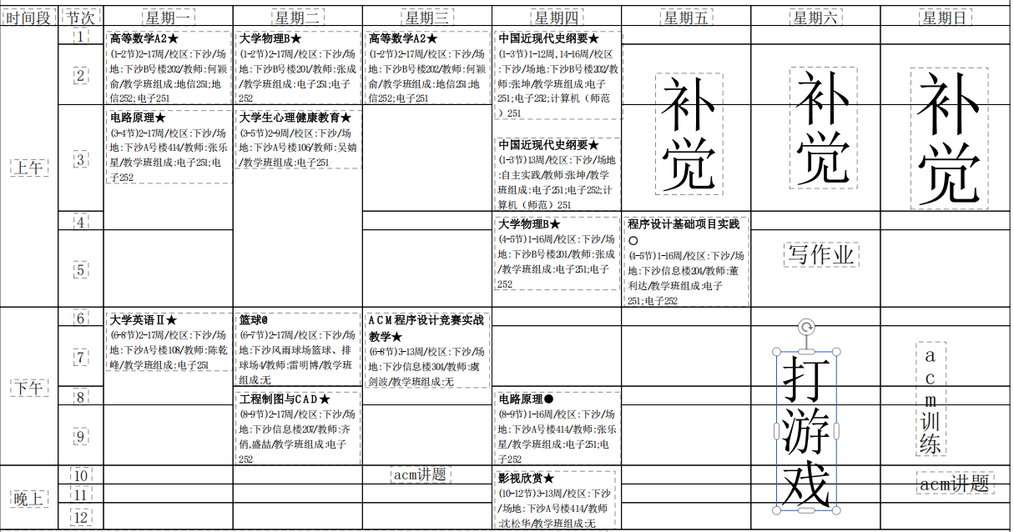
陈星宇
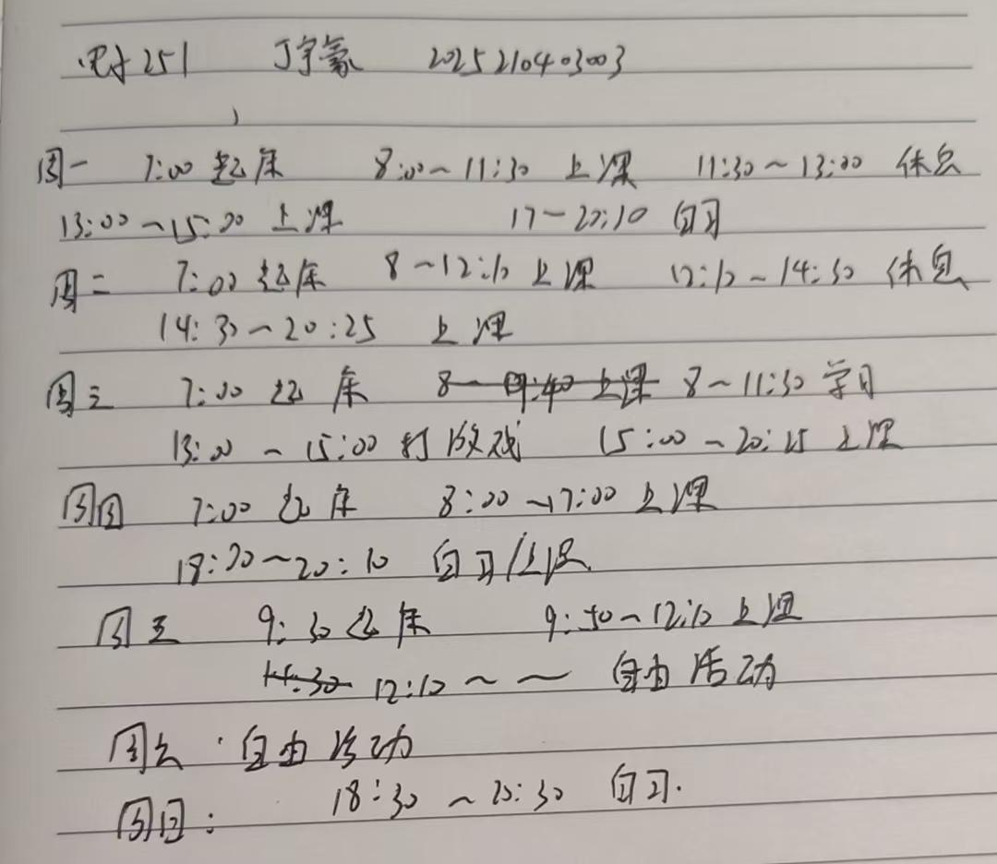
丁宇豪
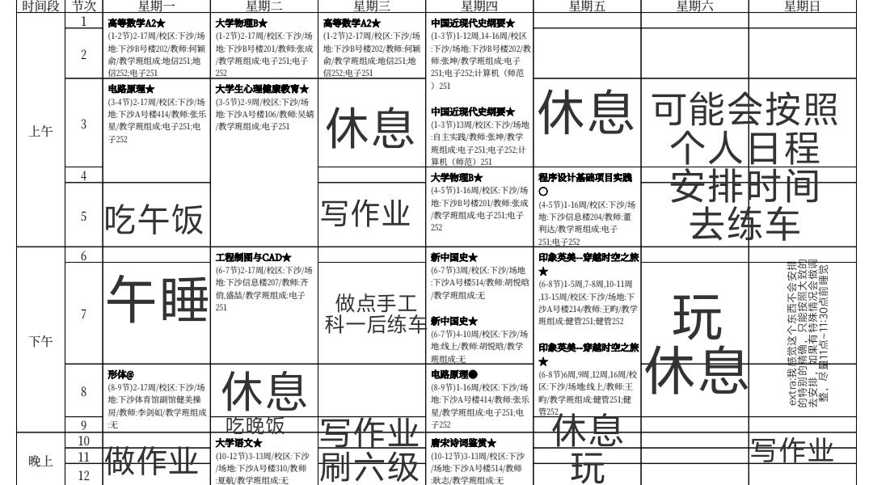
丁飞杨
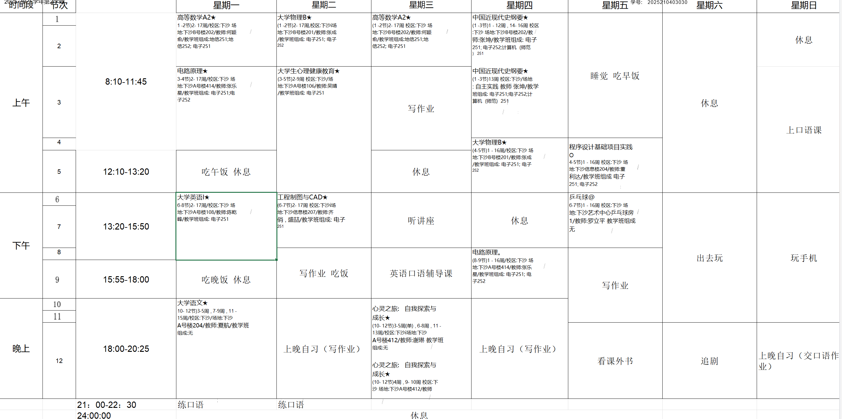
彭晓玲
2.小组交流记录（注意：请尽可能记录下大家的原话，即用谁说了什么的方式记载，可利用AI录音转文字再修改的方式来记录）：
杜梦雅：我的一周其实比较单一，一般上课之外的时间，我很少做系统性的规划，我只是会养成固定的习惯，完成老师布置的作业，完成每天一次的校园跑，另外我比较贪睡，高中总是不敢多睡的，睡眠质量也不好，所以到了大学我比较报复性睡眠吧，周末的话，我喜欢出去玩，逛一下周边的景色，和朋友出去玩啥的，图书馆志愿也经常在做，周末我一般晚上都会早睡，不然第二天困的不得了，每次吃饭只要不是为了赶课，我一般都会慢慢吃，因为吃饭对我来讲，是最能让我放下心力慢慢来的事情，就是没有任何压力，还能缓解情绪

陈星宇：我的一周安排整体比较松弛，没有把时间排得很满。平时以课程学习为主，课后按时完成作业，也会坚持每天校园跑。周三和周日会固定参加ACM训练，其余空闲时间比较自由，偶尔会打打游戏放松一下。周末没课的时候，我会去图书馆做志愿，也会和朋友出门逛逛，感受一下周边的风景。吃饭时我习惯慢慢吃，当作放松自己的方式，让生活保持轻松舒服的节奏就好。

丁宇豪： 我的一周很平淡，主要以学校学习任务等为主，周末会更多放松休息，每天也会进行校园跑来保持运动，也有两天来做图书馆志愿，生活节奏较舒缓。

丁飞杨:这个时间管理，大多数时间是在上课，然后一个大头我觉得是午睡，午睡是补充精力的一个很重要的方式，基本上有午睡的时间我都会安排午睡，再是我部门工作的一些安排。在本学期也是去学车了，所以会放比较多的时间在学车上。晚自习基本上就是写作业，刷点题目准备六级。晚自习后的时间有部分去图书馆做志愿，有部分去操场跑步，调节自己一天的心情。
彭晓玲：我的一周除了固定的上课和写作业的时间外，每周的大致时间都比较固定，晚自习的时候就写作业，然后跑校园跑；较短的时间会选择玩手机放松，偶尔睡午觉休息一下，补充精力；但没有早八的课会睡得很晚。周五的下午上完课没事会选择玩会儿手机，然后看一下自己感兴趣的书，而在周末出去玩儿换一下心情。

